**Institucion Educativa Ricardo Florez Gutierrez** 

Manual de Usuario



# Introducción

Este Manual de Usuario de la Interfaz Gráfica de la Biblioteca Escolar es una guía detallada diseñada para proporcionar a los usuarios información completa y accesible sobre el funcionamiento y las características de la interfaz gráfica desarrollada para la gestión de la biblioteca escolar.

Requisitos del sistema

**Software**

* Tener Instalado cualquier version de Python 3 en la computadora
* Sistema operativo Windows o Linux

**Librerias de Python necesarias**

* et-xmlfile
* numpy
* openpyxl
* pandas
* pillow
* python-dateutil
* pytz
* six
* ttkbootstrap
* tzdata
* pip

**Hardware**

* Memoria RAM minimo de 2GB

**Instalación:**

1. Clona este repositorio en tu máquina local utilizando el siguiente comando:

git clone <https://github.com/Maurelicus/libreria-escuela.git>

1. O sino descargar el archivo ZIP del repositorio oficial

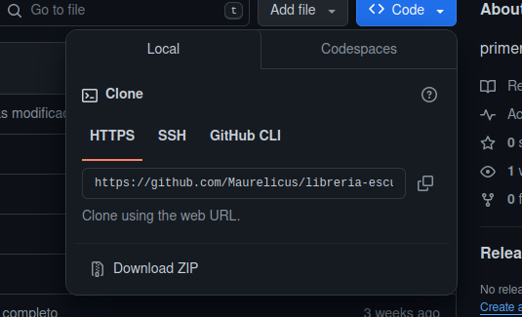

1. Luego te diriges a la carpeta y lo abres con cualquier editor de codigo (Visual Studio Code)
2. Puedes utilizar el virtual enviroment del repositorio con el siguiente comando:

# Windows

windows_env\Scripts\activate

# Ubuntu

source linux_env\bin\activate

1. Instala las dependencias de Python necesarias para ejecutar la aplicación. Puedes usar pip para instalar las dependencias necesarias enumeradas en el archivo requirements.txt.

pip install -r requirements.txt

1. Ejecuta la aplicación ejecutando el script principal mainv3.py.

python main.py

**Inicio del sistema**

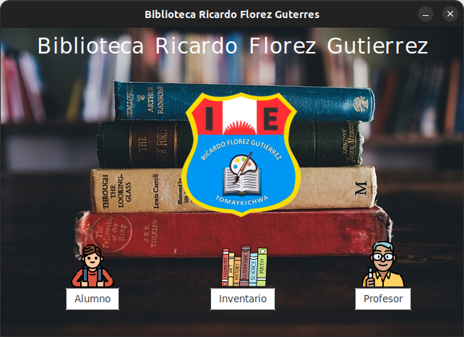

**Cada boton te lleva a una seccion especifica del sistema**

**Alumno:**

**En esta seccion estan todas las funciones por parte del alumno**

**Inventario:**

**En esta seccion estan todas las funciones para la administración del inventario**

**Profesor:**

**En esta seccion estan todas las funciones por parte del profesor**

**Funcionalidades principales**

1. **Gestión de Libros:**

**Todas las funciones para la gestion de Libros se encuentra en la seccion del Inventario**

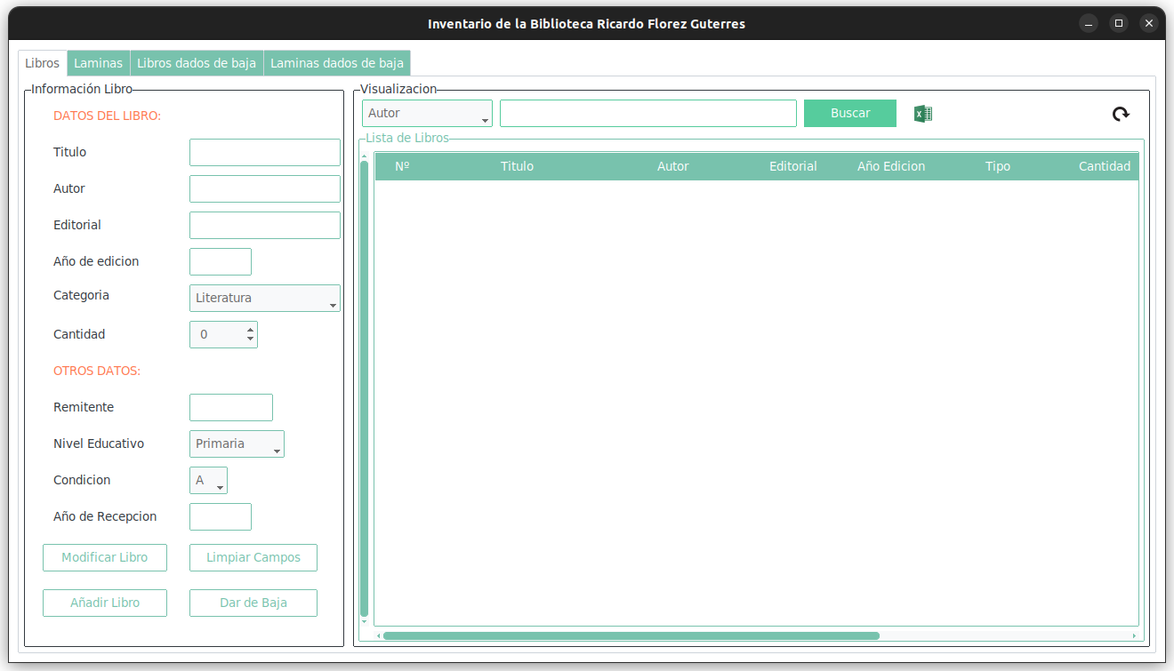

**Vista del inventario:**

**Para mostras los libros se tiene que presionar el boton que se esta señalando en el circulo rojo, habiendolo presionado la ventana se vera así:**

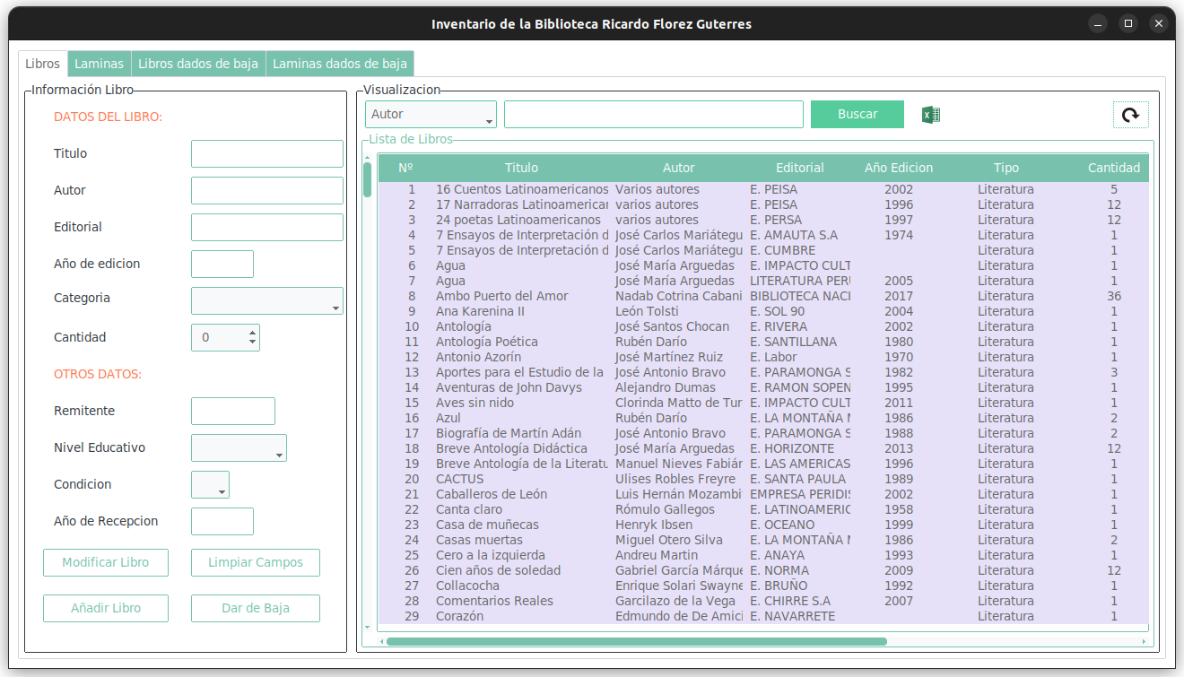

**Con esto se vera a la tabla mostrar todos los libros que se encuentran en la base de datos**

**Busqueda:**

**Para la busqueda se tiene que rellenar el campo de busqueda, seleccionar el filtro de busqueda y presionar el boton Buscar, como se muestra en la siguiente imagen:**

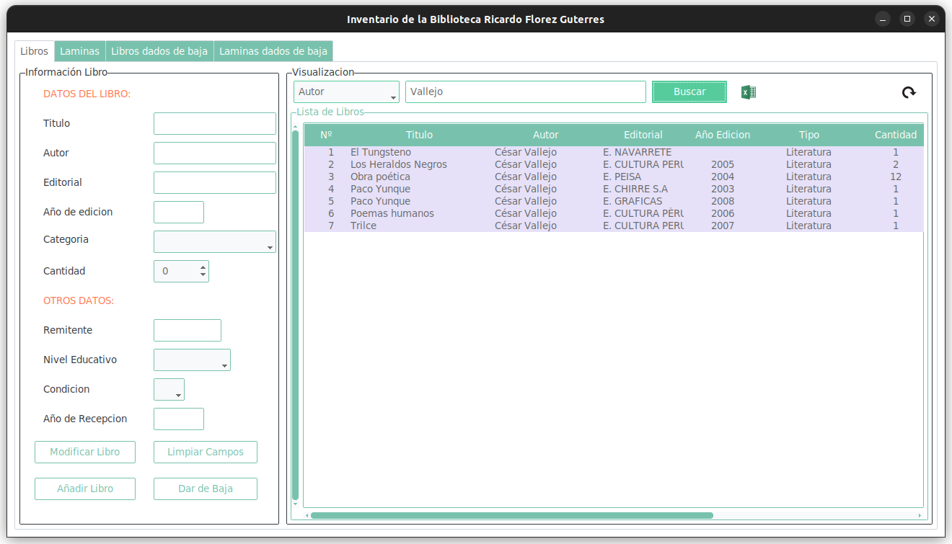

**, agregar, editar y eliminar libros del catálogo de la biblioteca.**

1. **Gestión de Usuarios:**
   * **Cómo registrar, editar y eliminar usuarios (estudiantes, profesores, personal de la biblioteca).**
2. **Préstamos y Devoluciones:**
   * **Cómo realizar préstamos y devoluciones de libros, incluyendo cómo registrar fechas de vencimiento y multas.**
3. **Generación de Informes:**
   * **Cómo generar informes sobre libros prestados, inventario de la biblioteca, etc.**

**:**